АО «ЛИВНЫНАСОС»

КАТАЛОГ
ЗАПАСНЫХ ЧАСТЕЙ

на станции управления
СУЗ и HMS Control L2

РЕКВИЗИТЫ ИЗГОТОВИТЕЛЯ:
Акционерное общество «Ливенский завод погружных насосов»
сокращенно АО «Ливнынасос»

Отгрузочные: ст.Ливны-1 Московской ж.д., код 218608, № станции 0343.
ст.Ливны-2 Московской ж.д., код 218701, № станции 0343, код завода 4021.

Почтовые:303851, г. Ливны, Орловской области, ул. Орловская, 250,
АО “Ливнынасос”.

ЭЛЕКТРОННАЯ ПОЧТА: E – mail : info@livnasos.ru
ИНТЕРНЕТ: http: WWW: livnasos.ru
ТЕЛЕФОН: секретарь (48677)7-76-01; ф. (48677) 7-76-29
отдел отгрузки 7-76-15, 7-76-25
конструкторский отдел 7-76-17, ko@livnasos.ru
ОТК 7-76-14

Каталог составлен станций управления выпускаемых в настоящее время. Завод оставляет за собой право внесения изменений в конструкцию станций управлений.

Содержание
- HMS Control L2-25, L2-40 4
- HMS Control L2-80 6
- HMS Control L2-100 8
- HMS Control L2-160, L2-200 10
- СУЗ 10, 25, 40 12
- СУЗ 100, 200 14
- Список сервисных центров 16
- Список региональных представительств 17

HMS Control L2-25, L2-40

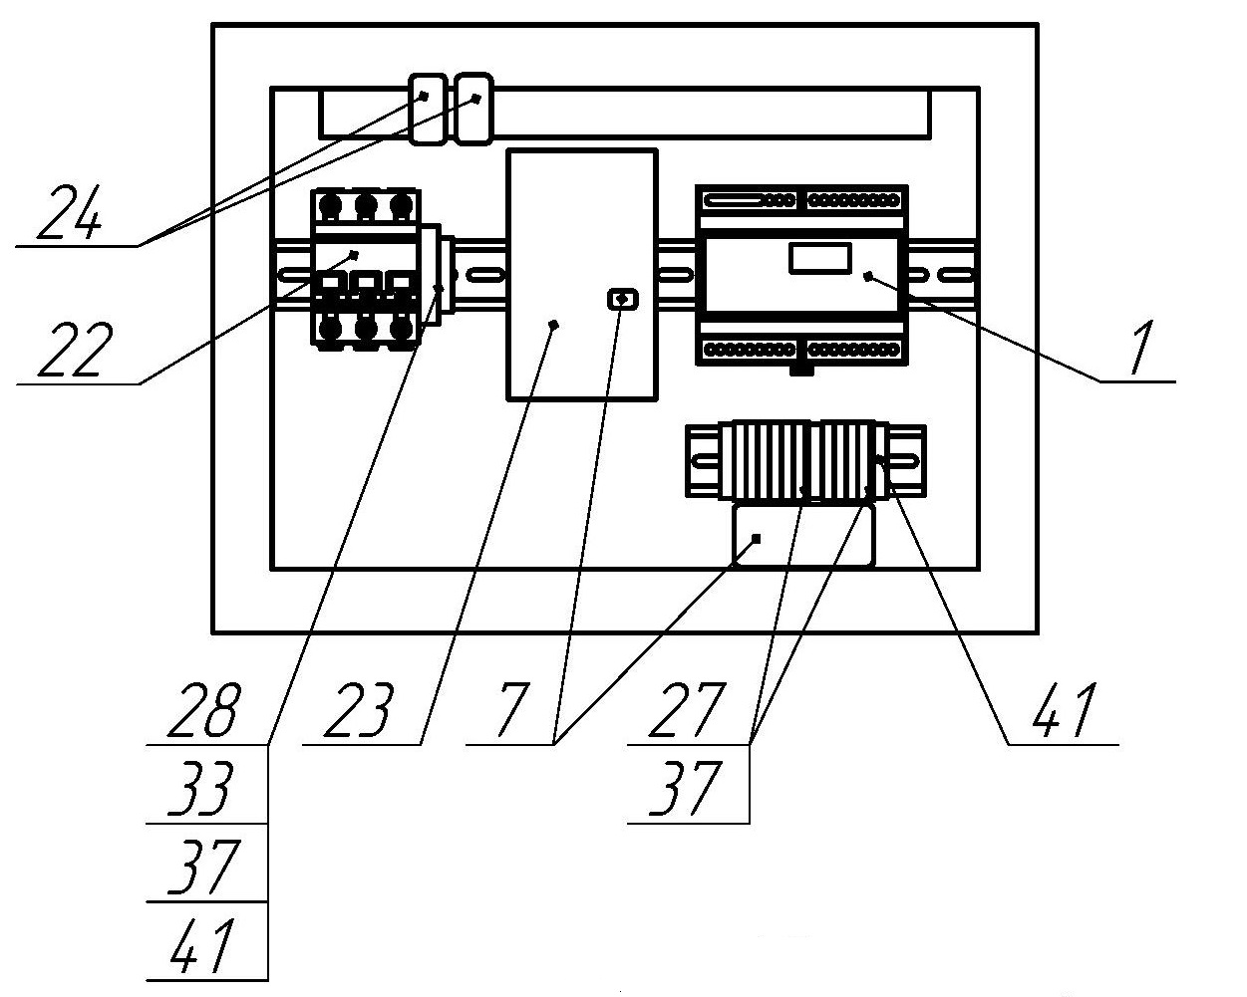

Поз. | Название детали или сборочной  единицы и номер чертежа | HMS Control L2-25 | HMS Control L2-40
1. | Устройство управления и защиты L2 012.45.00.00.00 | 1 | 1
22. | Выключатель автоматический ВА101-3Р-032А-D 4,5kA | 1
22. | Выключатель автоматический ВА101-3Р-050А-D 4,5kA |  | 1
23. | Контактор малогабаритный КМ103-032А-220В-11 | 1
23. | Контактор малогабаритный КМ103-050А-220В-11 |  | 1
24. | Трансформатор тока ТО3-90А-200-Т/О ЮНШИ.671221.001ТТ | 2 | 2
27. | Зажим наборный ЗН101-4-35А-07 4мм | 10 | 10
28. | Зажим наборный ЗН101-4-35А-08 4мм | 1
28. | Зажим наборный ЗН101-10-70А-08 10мм |  | 1
33. | Зажим наборный ЗН101-4-35А-PEN 4мм | 1
33. | Зажим наборный ЗН101-6-50А-PEN 10мм |  | 1
37. | Заглушка для зажимов наборных ЗП102-1-07 | 3 | 3
41. | Фиксатор на DIN-рейку ФК102-01 | 7 | 7

HMS Control L2-80

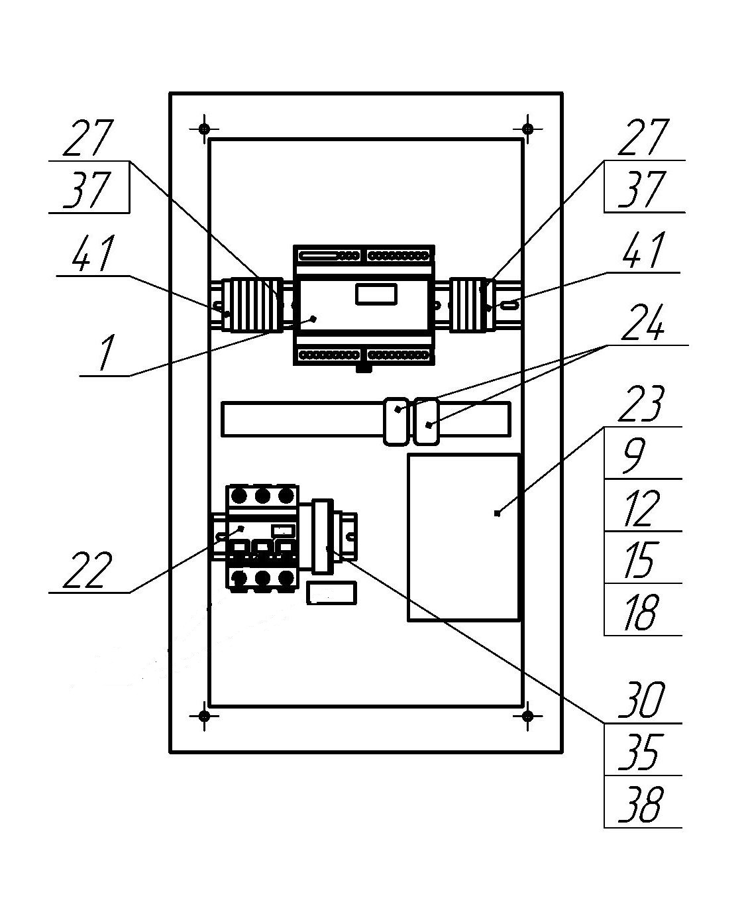
Поз. | Название детали или сборочной  единицы и номер чертежа | HMS Control L2-80
1. | Устройство управления и защиты L2 012.45.00.00.00 | 1
9. | Винт В.М6-6gх20.58.019 ГОСТ17473-80 | 3
12. | Гайка М6-6Н5.019 ГОСТ5915-70 | 3
15. | Шайба А.6.01.08кп.019 ГОСТ 11371-78 | 3
18. | Шайба 6.65Г.019 ГОСТ6402-70 | 3
22. | Выключатель автоматический ВА201-3Р-100А-D 10kA | 1
23. | Контактор малогабаритный КМ103-095А-220В-11 | 1
24. | Трансформатор тока ТО3-90А-200-Т/О ЮНШИ.671221.001ТТ | 2
27. | Зажим наборный ЗН101-4-35А-07 4мм | 10
30. | Зажим наборный ЗН101-16-100А-08 16мм | 1
35. | Зажим наборный ЗН101-16-100А-PEN 16мм | 1
37. | Заглушка для зажимов наборных ЗП102-1-07 | 2
38. | Заглушка для зажимов наборных ЗП102-2-08 | 1
41. | Фиксатор на DIN-рейку ФК102-01 | 7

HMS Control L2-100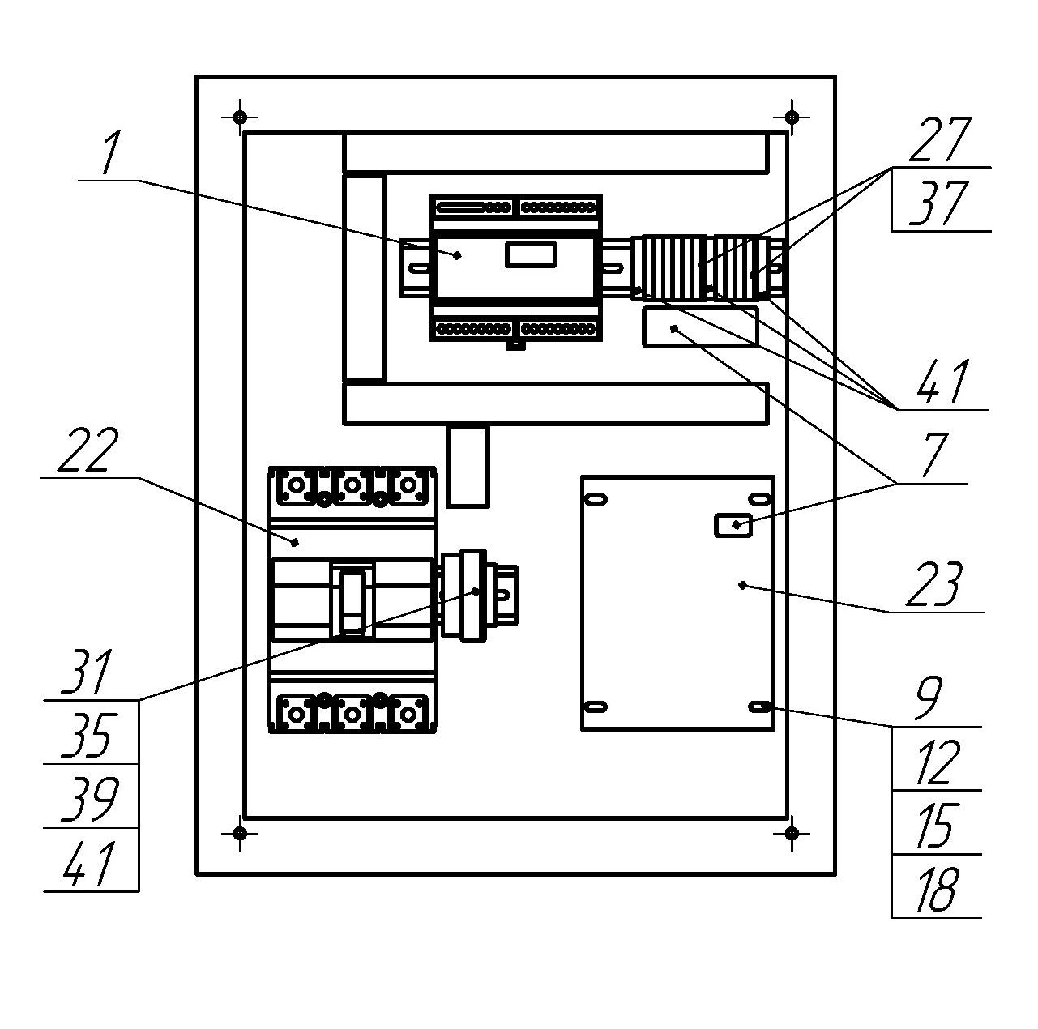

Поз. | Название детали или сборочной  единицы и номер чертежа | HMS Control L2-100
1. | Устройство управления и защиты L2 012.45.00.00.00 | 1
9. | Винт В.М6-6gх20.58.019 ГОСТ17473-80 | 4
12. | Гайка М6-6Н5.019 ГОСТ5915-70 | 4
15. | Шайба А.6.01.08кп.019 ГОСТ 11371-78 | 4
18. | Шайба 6.65Г.019 ГОСТ6402-70 | 4
22. | Выключатель автоматический ВА333-3Р-0125А-А 50kA | 1
23. | Контактор малогабаритный LC1E120M5 120A 220B Гц | 1
24. | Трансформатор тока Т03-90А-200-Т/О ЮНШИ.671221.001ТТ | 2
27. | Зажим наборный ЗН101-4-35А-07 4мм | 10
31. | Зажим наборный ЗН101-35-125А-08 35мм | 1
35. | Зажим наборный ЗН101-16-100А-PEN 16мм | 1
37. | Заглушка для зажимов наборных ЗП102-1-07 | 2
39. | Заглушка для зажимов наборных ЗП102-3-08 | 1
41. | Фиксатор на DIN-рейку ФК102-01 | 7

HMS Control L2-160, L2-200
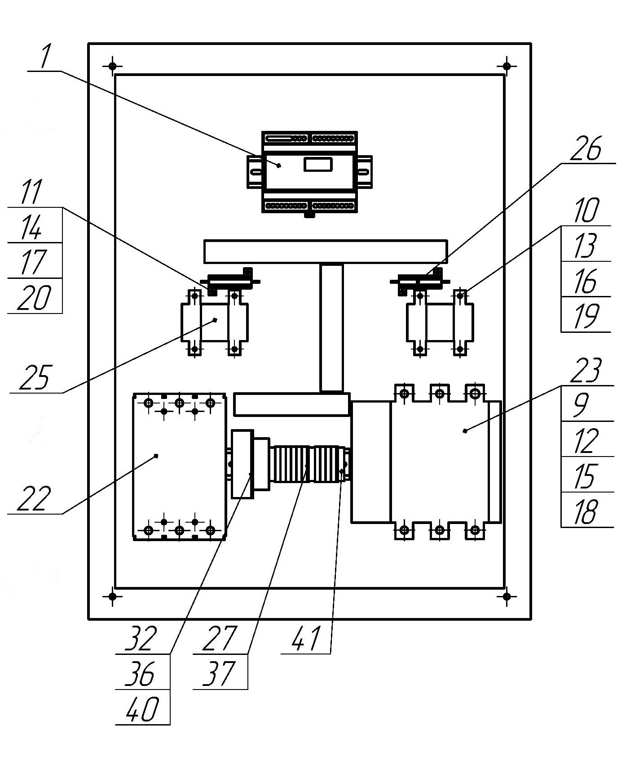

Поз. | Название детали или сборочной  единицы и номер чертежа | HMS Control L2-160 | HMS Control L2-200
1. | Устройство управления и защиты L2 012.45.00.00.00 | 1 | 1
9. | Винт В.М6-6gх20.58.019 ГОСТ17473-80 | 4 | 4
10. | Винт В.М4-6gх12.58.019 ГОСТ17473-80 | 8 | 8
11. | Винт В.М3-6gх12.58.019 ГОСТ17473-80 | 4 | 4
12. | Гайка М6-6Н5.019 ГОСТ5915-70 | 4 | 4
13. | Гайка М4-6Н5.019 ГОСТ5915-70 | 8 | 8
14. | Гайка М3-6Н5.019 ГОСТ5915-70 | 4 | 4
15. | Шайба А.6.01.08кп.019 ГОСТ 11371-78 | 4 | 4
16. | Шайба А.4.01.08кп.019 ГОСТ 11371-78 | 8 | 8
17. | Шайба А.3.01.08кп.019 ГОСТ 11371-78 | 8 | 8
18. | Шайба 6.65Г.019 ГОСТ6402-70 | 4 | 4
19. | Шайба 4.65Г.019 ГОСТ6402-70 | 8 | 8
20. | Шайба 3.65Г.019 ГОСТ6402-70 | 4 | 4
22. | Выключатель автоматический ВА333-3Р-0200А-А 50kA | 1
22. | Выключатель автоматический ВА333-3Р-0250А-А 50kA |  | 1
23. | Контактор малогабаритный LC1E160M5 160A 220B Гц | 1
23. | Контактор малогабаритный LC1E200M5 200A 220B Гц |  | 1
25. | Трансформатор тока тип ТУ3414-001-1841115-04  ТТИ – 30 200/5А 5ВА класс 0,5 | 2
25. | Трансформатор тока тип ТТИ ТУ3414-001-1841115-04  ТТИ – 30 250/5А 5ВА класс 0,5 |  | 2
26. | Резистор проволочный С5-43 0,39 От 5% 25W ОЖО.467.531ТУ | 2 | 2
27. | Зажим наборный ЗН101-4-35А-07 4мм | 10 | 10
32. | Зажим наборный ЗН101-70-250А-08 70мм | 1 | 1
36. | Зажим наборный ЗН101-35-125А-PEN 35мм | 1 | 1
37. | Заглушка для зажимов наборных ЗП102-1-07 | 2 | 2
40. | Заглушка для зажимов наборных ЗП102-4-08 | 1 | 1
41. | Фиксатор на DIN-рейку ФК102-01 | 7 | 7

СУЗ 10, 25, 40

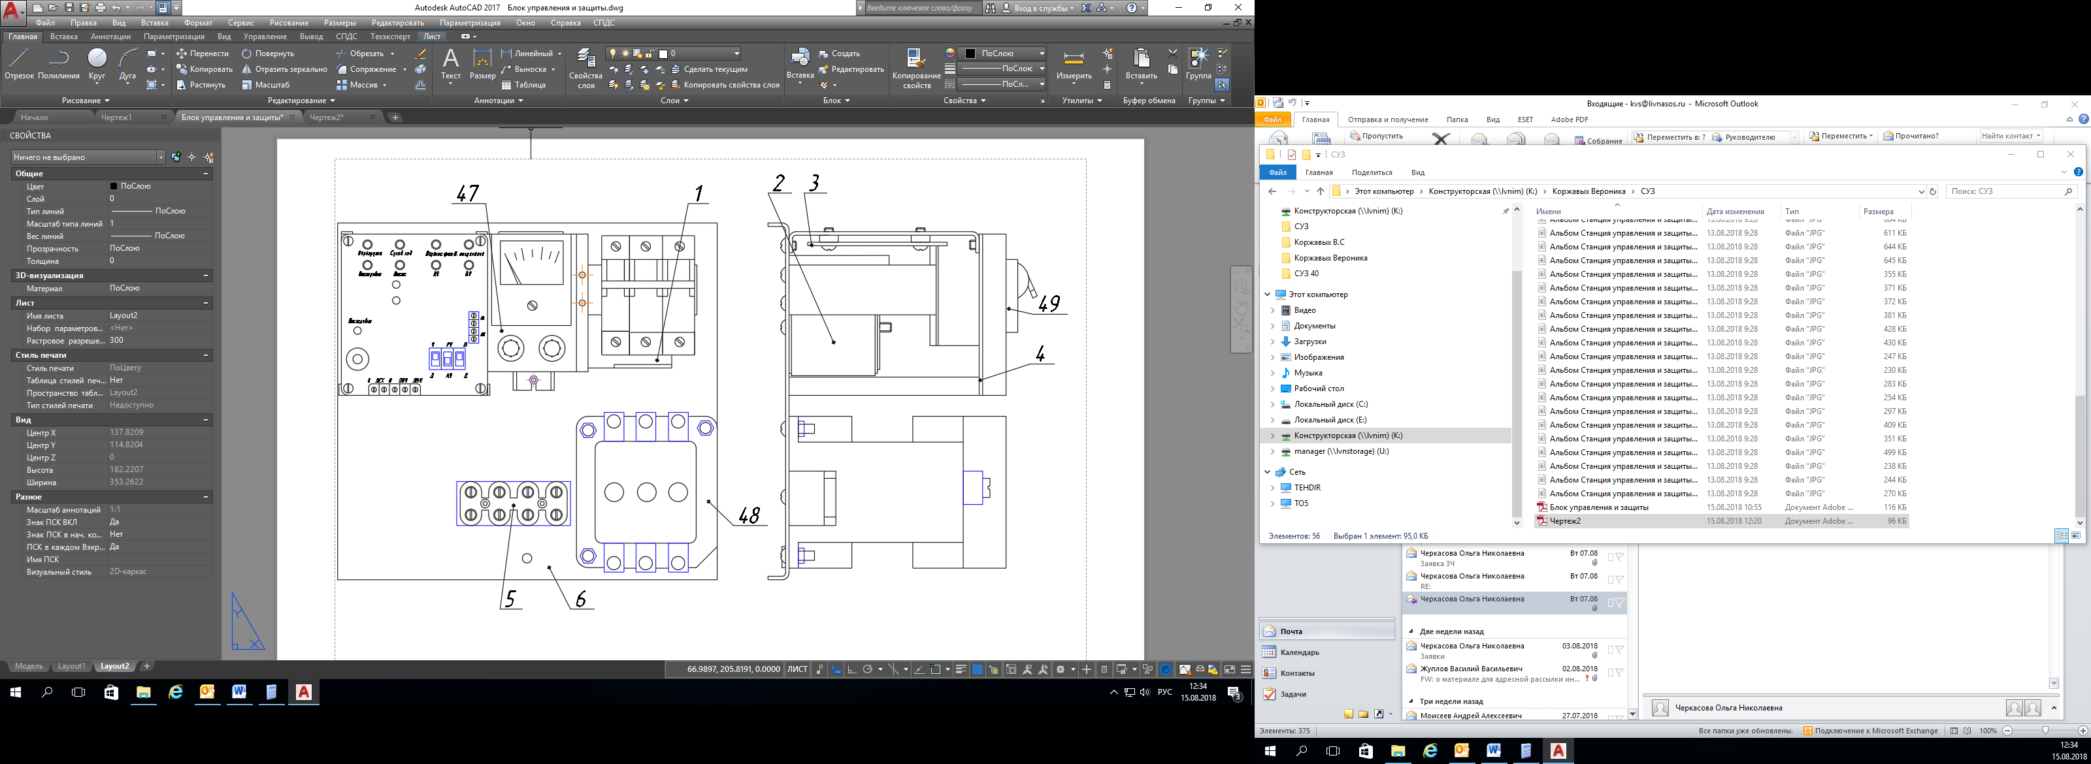

Поз. | Название детали или сборочной  единицы и номер чертежа | СУЗ 10 | СУЗ 25 | СУЗ 40
1. | Блок трансформаторов АМТ5.423.002 | 1 | 1 | 1
2. | Трансформатор | 1 | 1 | 1
3. | Плата АМТ6.730.020 | 1 | 1 | 1
4. | Плата АМТ6.730.022 | 1 | 1 | 1
5. | Зажим АМТ4.835.004 | 1 | 1 | 1
6. | Основание АМТ6.120.012 | 1 | 1 | 1
47. | Амперметр Э42701 20А, 50Гц ТУ25-7504.133-2007 | 1
47. | Амперметр Э42701 30А, 50Гц ТУ25-7504.133-2007 |  | 1
47. | Амперметр Э42701 50А, 50Гц ТУ25-7504.133-2007 |  |  | 1
48. | Пускатель ПМА-31ОУХЛ4 ТУ16-526.391-79 | 1 | 1 | 1
49. | Выключатель ВМ63-3ХС16-УХЛ3  ТУ3421-040-05758109-2008 | 1
49. | Выключатель ВМ63-3ХС25-УХЛ3  ТУ3421-040-05758109-2008 |  | 1
49. | Выключатель ВМ63-3ХС40-УХЛ3  ТУ3421-040-05758109-2008 |  |  | 1

СУЗ 100, 200
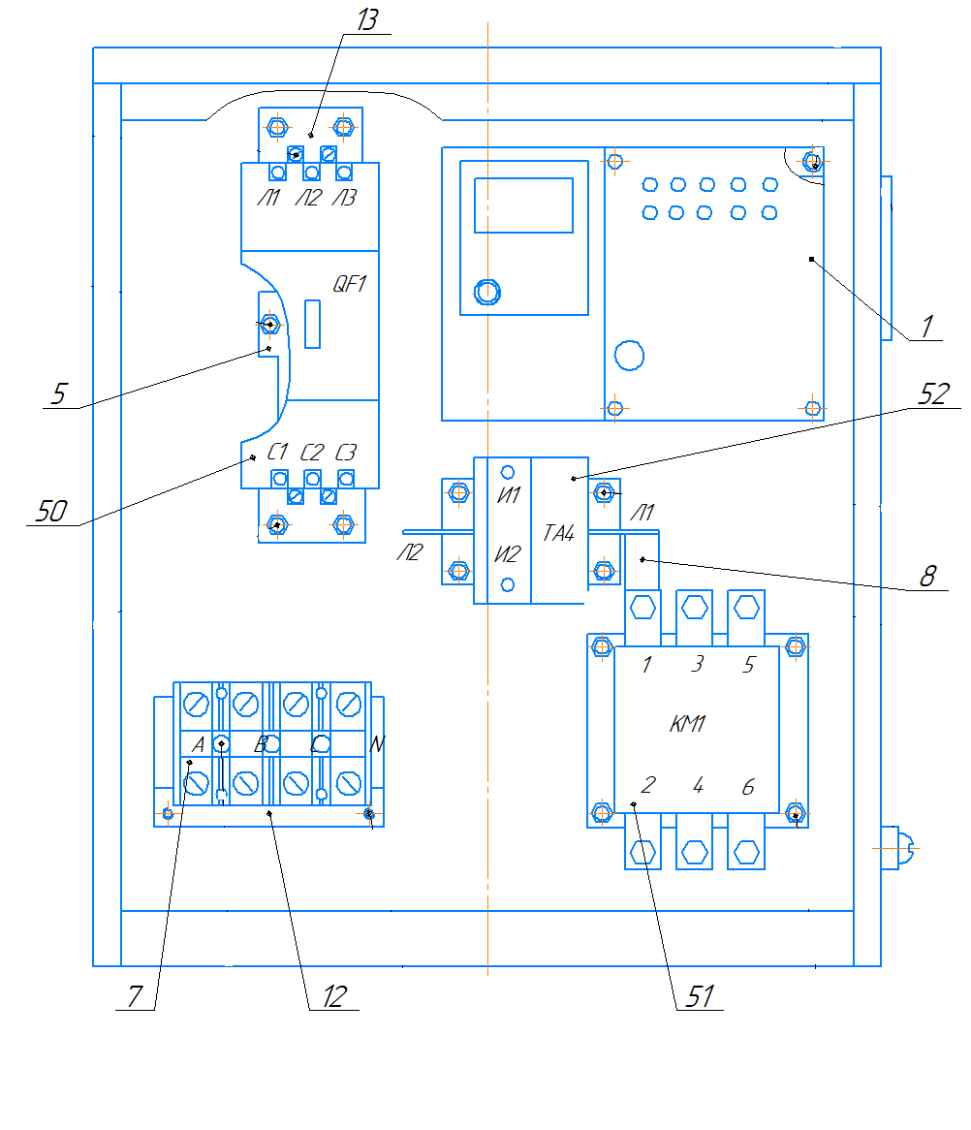
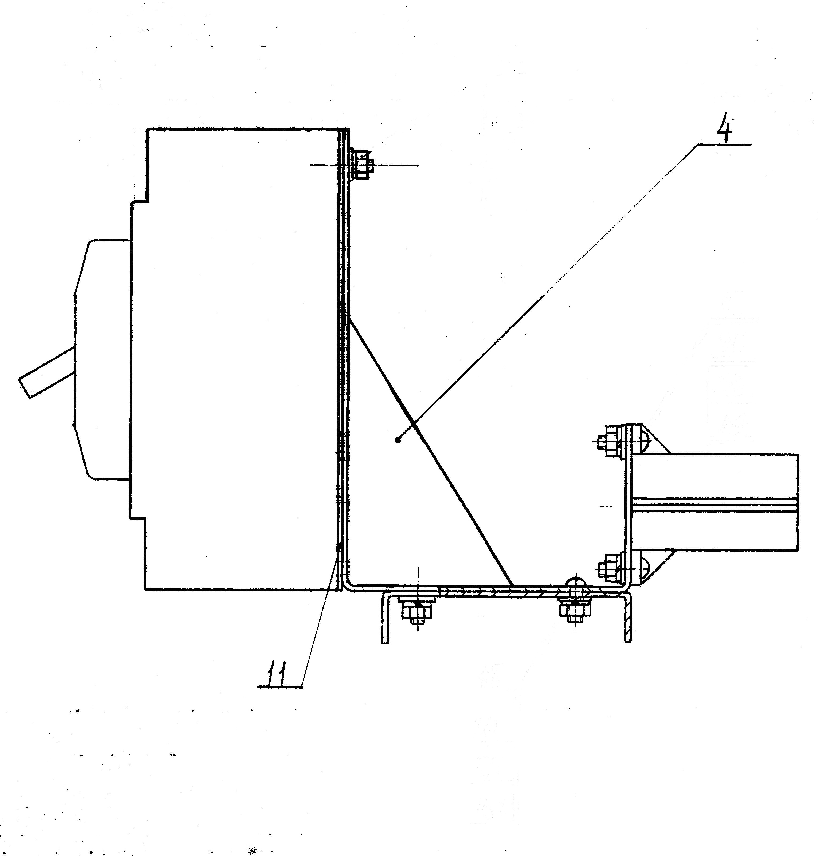

Поз. | Название детали или сборочной  единицы и номер чертежа | СУЗ 100 | СУЗ 200
1. | Блок электронный АМТ5.420.003 | 1 | 1
4. | Кронштейн АМТ6.122.010 |  | 1
5. | Блок трансформаторов АМТ5.423.001 | 1
5. | Блок трансформаторов АМТ5.423.001-01 |  | 1
7. | Блок зажимов Б3-ТС 100-4 | 1
7. | Блок зажимов Б3-ТС 200-4 |  | 1
8. | Контакт АМТ7.732.007 | 1
8. | Контакт АМТ7.732.010 |  | 4
11. | Пластина АМТ7.844.005 |  | 1
12. | Кронштейн АМТ8.090.017 | 1
12. | Кронштейн АМТ8.090.025 |  | 1
13. | Кронштейн АМТ8.090.018 | 1
50. | Выключатель АЕ2053М-100-00УЗ ТУ16-522.064-82 | 1
50. | Выключатель автоматический ВА51-35-340010-20, 380В, 50Гц, 250А-12Jn ТУ16-641-020-83 |  | 1
51. | Пускатель КМД11510У3 ТУ3427-001-71952997-2006 | 1
51. | Контактор электромагнитный КТ-6633, 3х380В, 250А, Uкат 220В, 50Гц, ТУ16-524,133-82 |  | 1
52. | Трансформатор тока ТТН-Ш-150/5А кл. 0,5 0,66кВ 5В А 50Гц | 1
52. | Трансформатор тока Т-0,66-300/5 УЗ кл.0,5 |  | 1

Список сервисных центров АО «Ливнынасос»

Адрес | Наименование организации | Номер телефона
443061, г. Самара, ул. Уральская, д. 38 | ООО «Самараспецремкомплект» | 8(846) 264-56-30, 264-57-07,  ф. 263-17-99
352394, Краснодарский край, г. Кропоткин, пер. Казанский, д.6 | ЗАО «Южгидросервис» | 8(86138) 6-50-34, 6-50-35,  ф. 7-53-24
612960, Кировская обл. г. Вятские Поляны, ул. Азина, д. 58 | МУП «Водоканал» | 8(83334) 6-13-84,  ф. 6-28-82
300002, г. Тула, ул. Демидовская, 52-49 | ООО «ТулЭлПром» | 8(4872) 47-30-76
03187,г. Киев, ул. Академика Заболотского,д3 | ООО «Насосы России» | 8 10 38 044 522-49-99
Кырзызская Республика, Чуйская обл., Аламединский р-н,  с. Лебединовка | ЧП Шатурный | 8 10 996 312 60-43-59,  45-17-71
640022, г. Курган, ул. Омская д.89 | И.п. Поздняков А.А. | 8(3522) 250-777
050014, г. Алмааты, ул. Бокейханова, д. 233 | АО «Келет» | 8(107727) 259-89-17,  258-95-74,  258-45-61
100070, г. Ташкент, ул. Руставели, д. 158 | ООО «BIELEKTRO» | 8(1099871)255-52-74,  252-27-30
г. Новосибирск, ул. Трикотажная, д. 47Б | ООО «Гидроагрегат» | 8(383)279-06-21
656037, г. Барнаул, пр. Калинина, д. 67-Г | ООО «Востокбурвод» | 8(3852)77-02-82,  33-34-33
386200 РИ, Сунженский р-он, сп. Орджоникидзевское, ул. Плиева, д. 74 | ООО «ТехноТрейд» | 8(960)435-47-22
г. Курск, проезд Льговский поворот, д.5-е, офис 6. | ООО «Центр технического сервиса» | 8(4742)37-85-31
628606 г. Нижневартовск ул. Авиаторов, 27 | ЗАО «Нижневартовскремсервис» | 8(3466)63-30-59
141800, Московская обл., г. Дмитров, ул. Кропоткинская 61а | ООО РГН «Гарант» | 8(968)612-92-77

Информация о сервисных центрах АО «Ливнынасос» размещена на сайте http://www.livnasos.ru/servis.html.

Список региональных представительств АО «Ливнынасос»

